新 书 推 荐

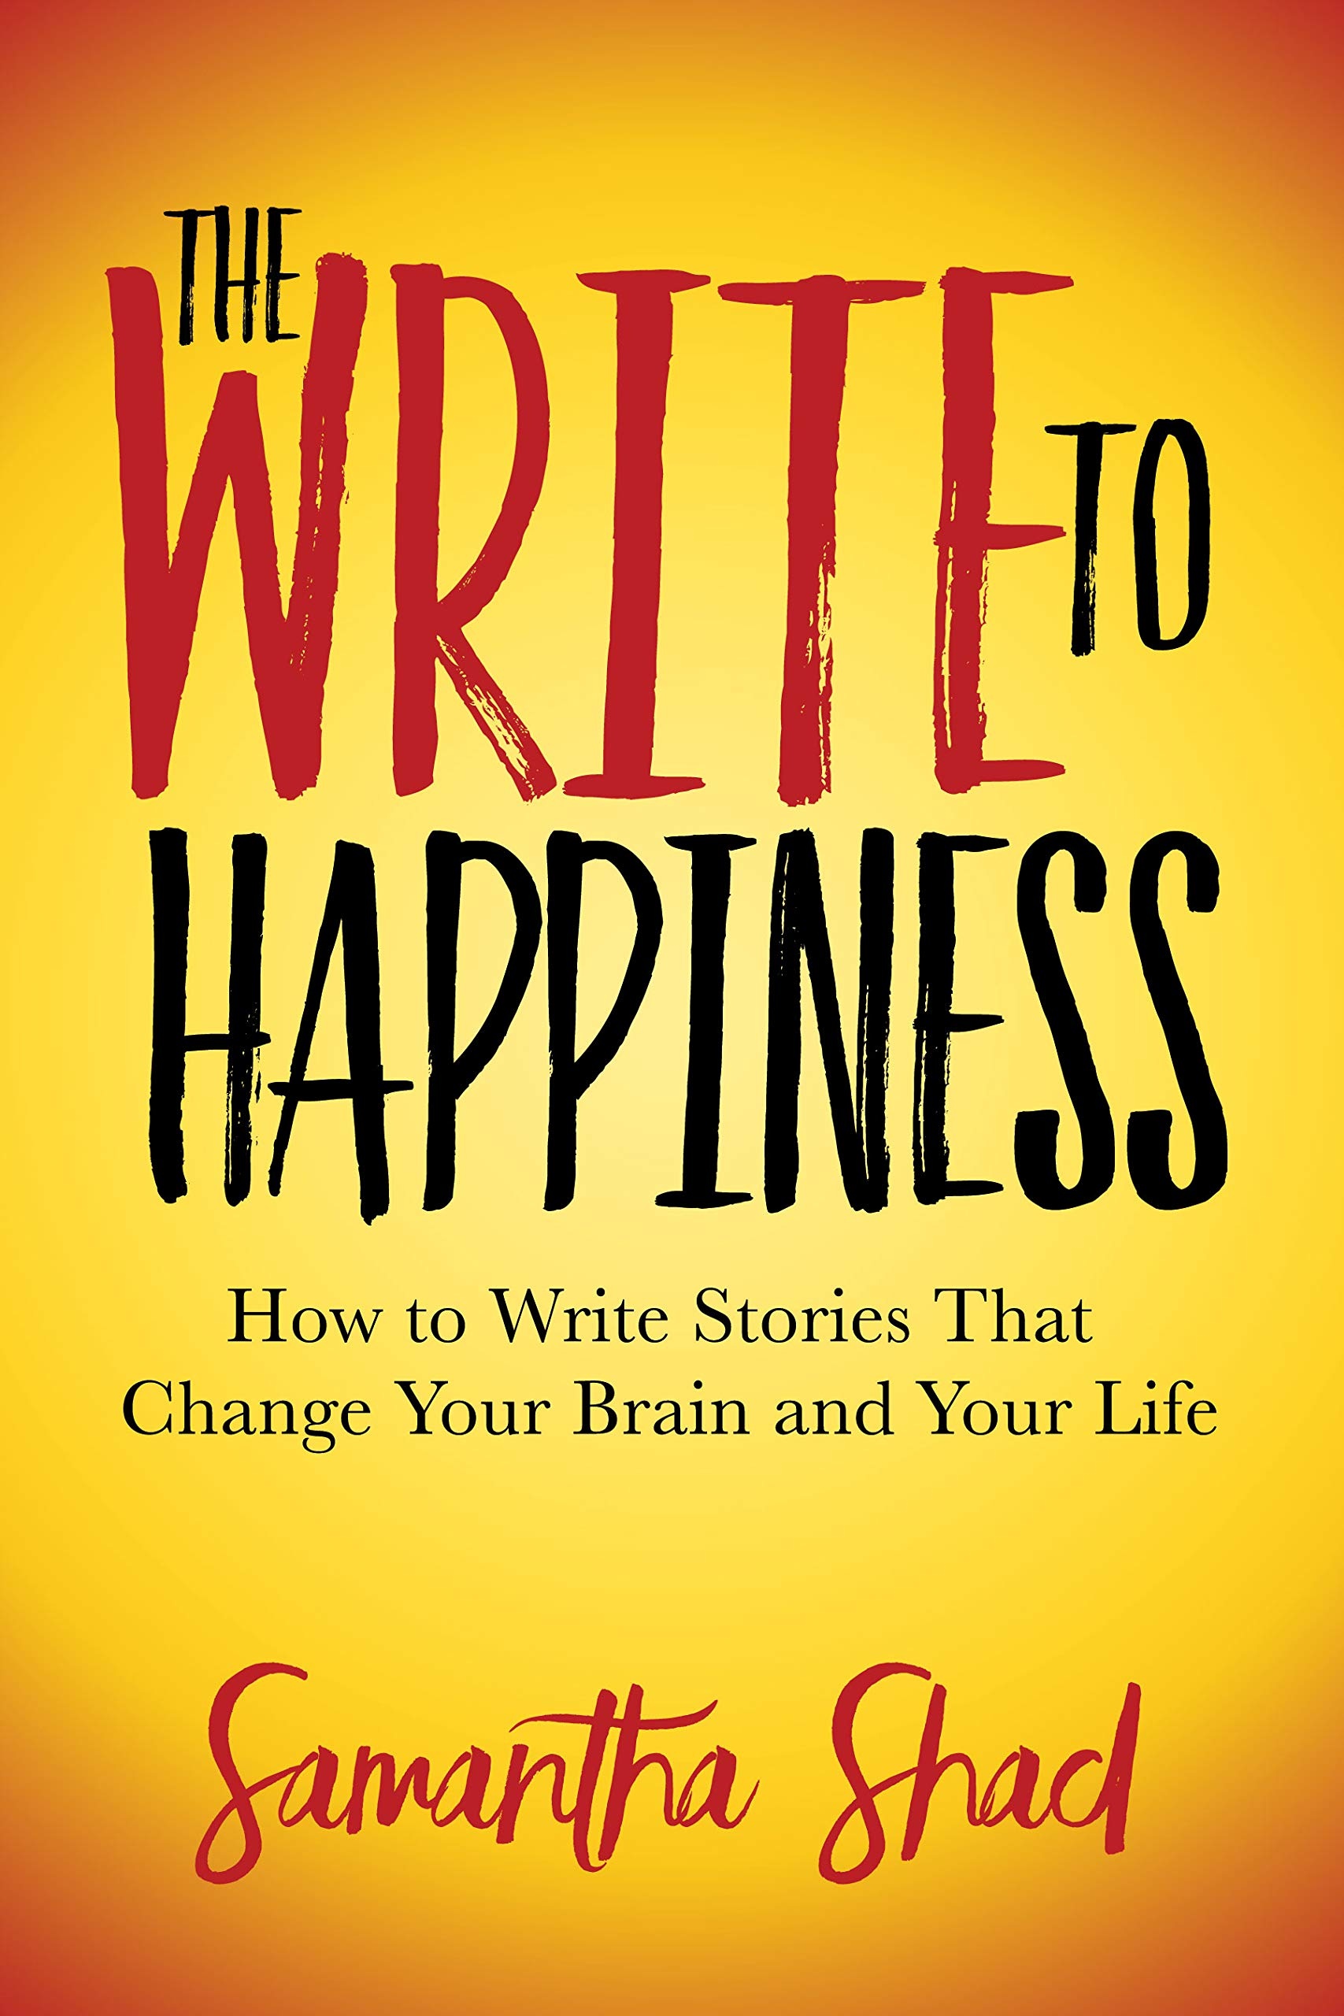
中文书名：《快乐写作：改变你的大脑和生活》
英文书名：The Write to Happiness: How to Write Stories to Change Your Brain and Your Life
作 者：Samantha Shad
出 版 社：Morgan James Publishing
代理公司：Waterside/ANA/Leah
出版时间：2020年6月
代理地区：中国大陆、台湾
页 数：288页
审读资料：电子稿
类 型：阅读与写作/励志
全球最大的在线浓缩知识文库getAbstract强烈推荐！详见附件~

内容简介：

为什么不写下你幸福的人生之路呢？

资深编剧萨曼莎•沙德发现：故事是解决问题的灵感沃土，因为叙事是大脑的基本语言。当狂热的粉丝读者和充满抱负的作家创作故事时会发生什么？写作可以改变人类的大脑和思想。这本书可以作为神奇的工具，帮助读者和作家按照他们选择的方向改变他们的生活。

在这本书中，作者萨曼莎•沙德不仅为读者展示如何写出好的故事，而且还告诉他们写作将如何改变他们的生活。创作故事的过程就是在改变思想，对作者来说如此，对正在读这本书的你来说亦是如此。这本书为读者介绍如何构建专业的故事结构，以帮助他们理解和运用讲故事的力量。

全书分为两部分：第一部分讲如何“通过写作来获得幸福”，第二部分从科学角度解释为何讲故事对大脑有益。作者沙德分享了虚构的、疗愈性故事的创作过程和步骤，同时结合神经科学和叙事惯例的相关研究，用共情的方式说明了编故事是人类构建和理解生活的方式。大脑可与故事产生共鸣，所以写故事是理解和解决生活困境的强大工具，而每个人都可以成为自己的心灵写手。

作者简介：
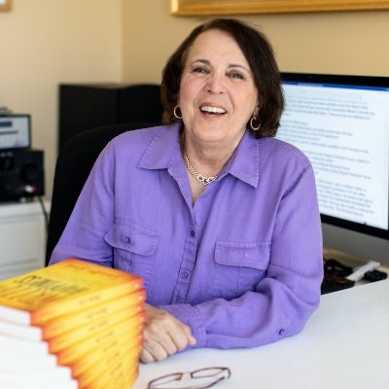
萨曼莎•沙德（Samantha Shad）曾是三个不同州的律师协会成员，也是比佛利山庄的执业娱乐律师，之后她才慢慢将工作的重心转向编剧。她为制片厂撰写了二十个故事片剧本，以及网络长篇和电视剧集，包括电影《消失无痕》。每个故事都增加了她生活中的快乐。她学会了通过讲述自己的故事，改变她的生活。她同时还教授高级写作，并主持关于如何快乐写作的研讨会。萨曼莎现居北卡罗来纳州的达勒姆。

媒体评价：

把萨曼莎•沙德的书放在你阅读清单里吧！不仅仅是因为她巧妙交付的科学数据表明写作行为如何为心灵、身体和灵魂提供慰藉，尤其是来之不易的智慧，它教导我们如何表现出信心，在我们的生活中创造有意识的选择。
乔治亚•杰弗里斯（Georgia Jeffries），作家、编剧、南加州大学电影艺术学院教授

做好准备了吗？你面对的是一位讲故事的大师，她用一本关于阅读和写作小说的书向读者提出挑战。当萨曼莎•沙德一头扎进参与创作过程的脑科学时，故事变得更加令人兴奋。作者沙德是一个讲故事的人（或神话制造者），跟随她的道路，你一定会喜欢，跟随她踏上创造力和想象力的旅程，这会使你受益匪浅。
贾勒特•巴恩希尔（Jarrett Barnhill），医学博士，DFAPA，FAACAP，
北卡罗来纳大学发育神经药理学诊所教授兼主任

这本书像宝藏，读起来令人感到愉快，它展示了我们如何利用我们与生俱来的天赋来讲述故事，并重新规划我们的生活。作者首先提出讲述好故事的必备要素，并展示了我们如何在自己的生活中找到它们，然后指出最新的科学研究来验证她的方法论。如果你在生活中遇到一个你似乎无法解决的问题，那么这本书就是为你准备的。
乔安妮•奥布莱恩-莱文博士（JoAnne O'Brien-Levin），
著有《编辑发掘智慧与自身成长指南》（Coaching To Wisdom Developmental Editor）

谢谢您的阅读！
请将回馈信息发至：郭丹娅 (Leah Guo)
安德鲁﹒纳伯格联合国际有限公司北京代表处
北京市海淀区中关村大街甲59号中国人民大学文化大厦1705室, 邮编：100872
电话：010-82449325
传真：010-82504200
Email: Leah@nurnberg.com.cn
网址：www.nurnberg.com.cn
微博：http://weibo.com/nurnberg
豆瓣小站：http://site.douban.com/110577/
微信订阅号：ANABJ2002


